PERTEMUAN KE - 13
NAMA : Irvan Akbar Febriansyah
NIM : 19090099
KELAS : 3A
ROUTING RIP
- Buat jaringan seperti gambar dibawah ini, dengan menggunakan packet tracer dengan ketentuan sebagai berikut :
ROUTER A | Network |  | ROUTER B
Fa 0/0 = 192.168.NIM.1/24 | 192.168.NIM.0 | 192.168.NIM+1.0 | Fa 0/0 = 192.168.NIM+1.1/24
Fa 1/0 = 192.168.0.1/24 | 192.168.0.0 |  | Fa 1/0 = 192.168.0.2/24
IP PC0 = 192.168.NIM.2/24 | 192.168.NIM.0 | 192.168.NIM+1.0 | IP PC1 = 192.168.NIM+1.2/24

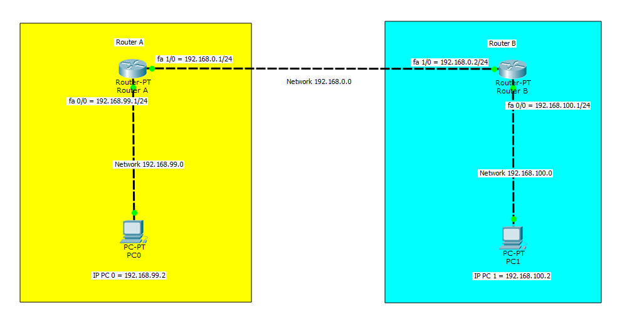
Untuk membuat rekayasa jaringan seperti gambar diatas, diperlukan 2 router PT dan 2 PC-PT yang semua perangkatnya dihubungkan menggunakan kabel tipe Cross-over. Ingat, pada saat menghubungkan kabel pada slot fast ethernet harus benar dan mengikuti seperti ketentuan diatas agar pada saat setting IP router dan IP routing RIP nanti tidak terjadi kesalahan.
Setelah membuat rekayasa jaringan, langkah selanjutnya kita menyetting konfigurasi yang ada di area RouterPT A yaitu konfigurasi FastEthernet 0/0, FastEthernet 1/0 dan IP Address PC-PT 0.
- ROUTER A
Langkah pertama kita Konfigurasi Fa0/0 Router A, yang dimana Fa0/0 ini mengarah ke PC dan karena NIM saya 19090099 dengan kekentuan IP 192.168.nim.1 maka IP yang didapat adalah IP 192.168.99.1/24 yang otomatis menjadi IP default gateway untuk PC yang terhubung dengan Fa0/0 dan Networknya 192.168.99.0/24. Lalu port status di ON kan.
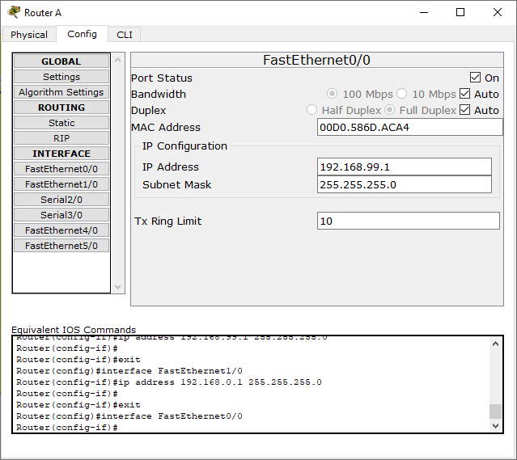
Setelah mengkonfigurasi Fa0/0, lalu kita menkonfigurasi Fa1/0 pada Router A, yang dimana IP Fa1/0 digunakan untuk jalan keluar atau jalur penghubung yang mengarah ke Router B. dan settingan IP nya adalah 192.168.0.1/24. Lalu port status di ON kan.
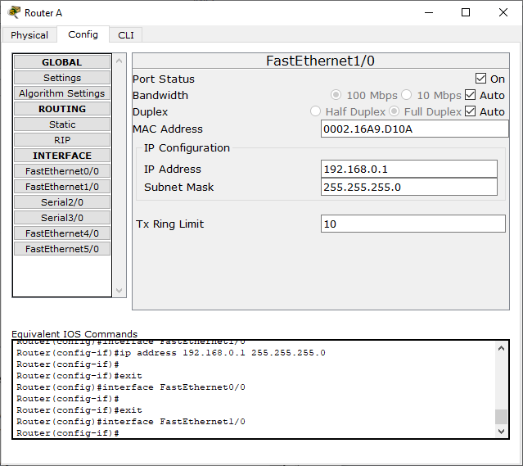
Setelah mengkonfigurasi Fa0/0 dan Fa1/0 maka langkah selanjutnya menyetting IP address PC0 Router A. IP Address yang didapat PC 0 adalah 192.168.99.2/24 dan karna PC 0 terhubung pada Fa0/0 Router A maka default gatewaynya mengikuti IP Fa0/0 192.168.99.1
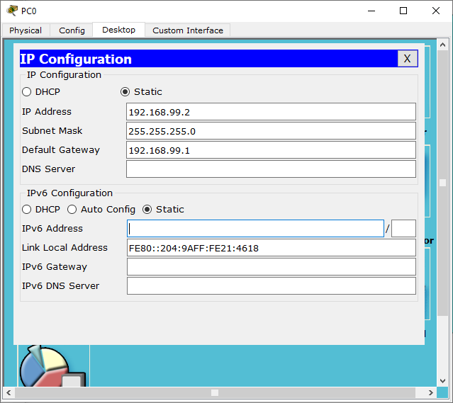
- ROUTER B
Langkah berikutnya setelah Router A terkonfigurasi seluruhnya maka kita lanjutkan ke RouterB, pada konfigurasi Router B yang pertama dilakukan adalah menyetting Fa0/0 Router B yang mengarah ke PC 1, dengan ketentuan IP 192.168.nim+1.1/24 dan mendapatkan IP Fa0/0 nya 192.168.100.1. Lalu port status di ON kan.
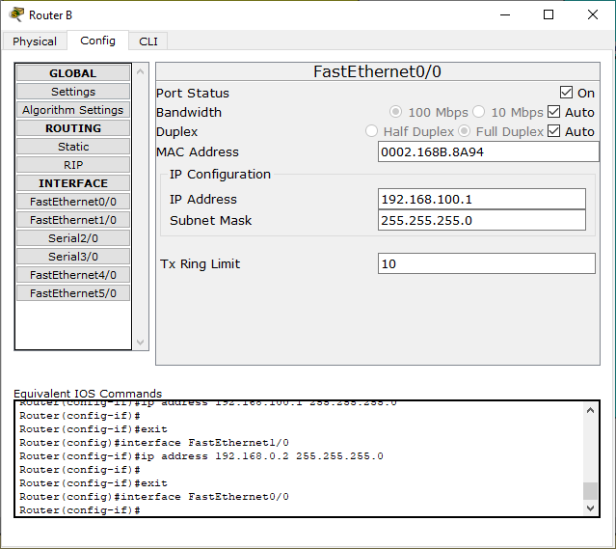
Setelah setting Fa0/0 lalu kita konfig Fa1/0 yang dimana merupakan jalur yang digunakan untuk terhubung dengan Fa1/0 milik Router A,lalu Konfigurasi Fa1/0 Router B adalah IP 192.168.0.2/24. Lalu port status di ON kan.
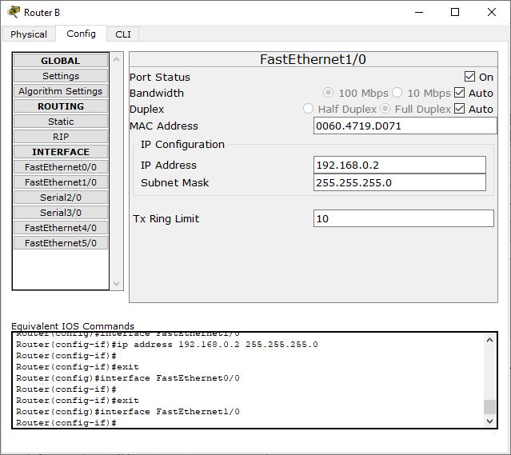
Setelah Fa0/0 dan Fa1/0 langkah selanjutnya Konfigurasi PC 1 Router B secara Static, IP Address yang didapat PC 0 adalah 192.168.100.2/24 dan karna PC 1 terhubung ke Fa0/0 maka default gatewaynya mengikuti IP Fa0/0 192.168.100.1
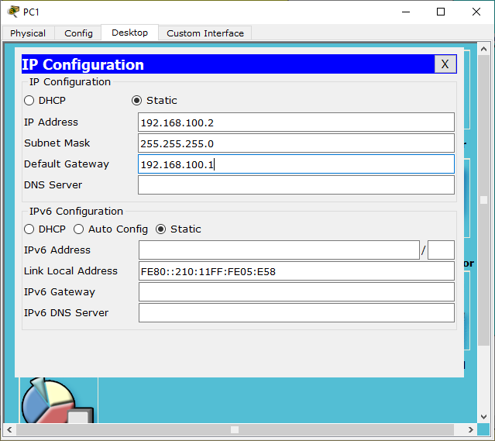

- Setelah semuanya terkonfigurasi Router A dan Router B benar, pastikan tidak ada titik yang berwarna merah, pastikan semua titik berwarna hijau.
Routing RIP
- Untuk menggunakan Teknik Routing RIP ini, caranya Buka Router, kemudian masuk ke config, pilih routing, pilih RIP, disini kita akan menghubungkan Router A dengan Router B maka hanya menambahkan Network yang akan dihubungkan antar keduanya atau menambahkan semua network yang ada pada kedua router yang akan dihubungkan. Network yang ditambahkan adalah network Fa0/0 router A, Network Fa1/0 Router A dan B, lalu Network Fa0/0 Router B.
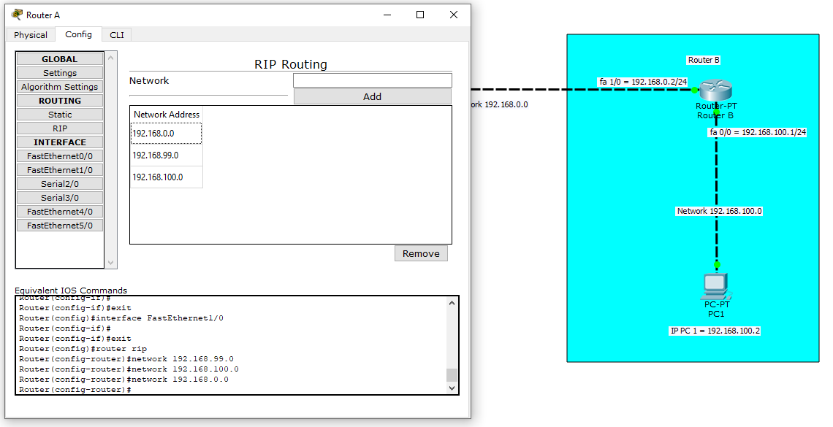
- Setelah kita menyeting Routing RIP di Router A, karna Router A dan Router B akan dihubungkan maka Routing RIP tidak ditambahkan pada Router A saja namun pada keduanya harus sama sama menambahkan Routing RIP di config masing masing, Lalu berikut cara Routing RIP pada Router B caranya sama seperti Routing RIP Router A tadi, caranya masuk ke config, pilih routing, pilih RIP, lalu menambahkan semua network yang ada pada kedua router yang akan dihubungkan. Network yang ditambahkan adalah network Fa0/0 router A, Network Fa1/0 Router A dan B, lalu Network Fa0/0 Router B.

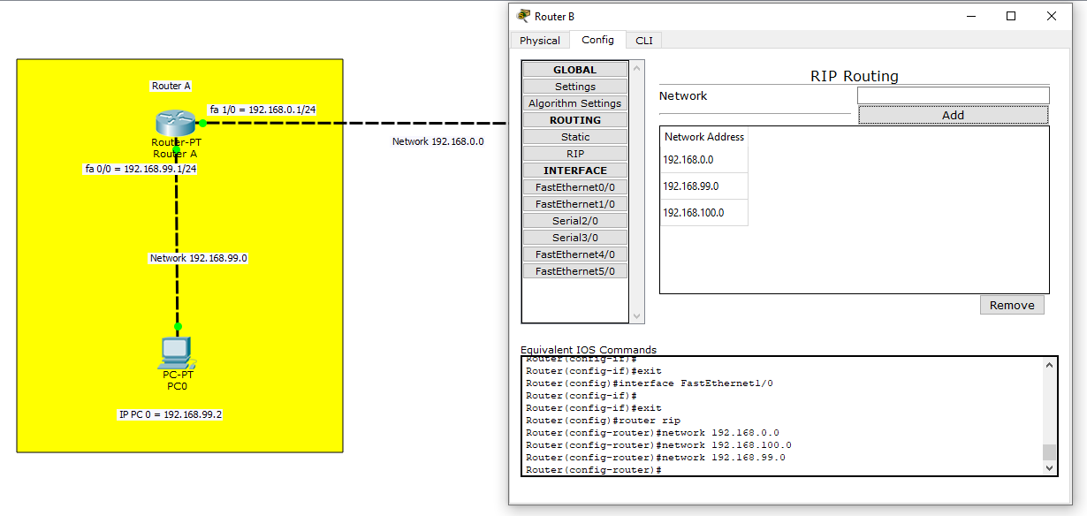
- Setelah sudah mengkonfigurasi Routing RIP Router A dan Router B, Langkah selanjutnya agar mengetahui Router A dan Router B sudah saling terhubung atau tidak cara mengecheck nya adalah dengan perintah ping, dari PC0 atau dari PC1.jika benar maka akan muncul reply dan jika gagal maka akan muncul request time out
- Ping ditiap titik,
misalkan dari PC0
PC0 IP 192.168.99.2/24 PING ke Fa0/0 = 192.168.99.1/24 (Router A)
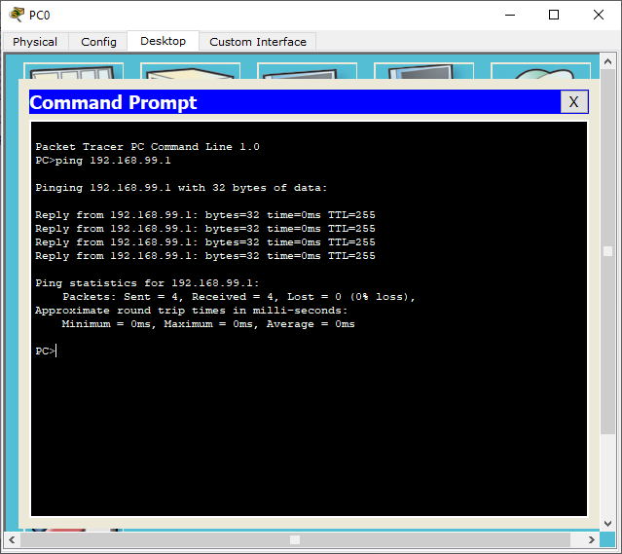
PC0 = 192.168.99.2/24 PING ke Fa1/0 =192.168.0.1/24 (Router A)
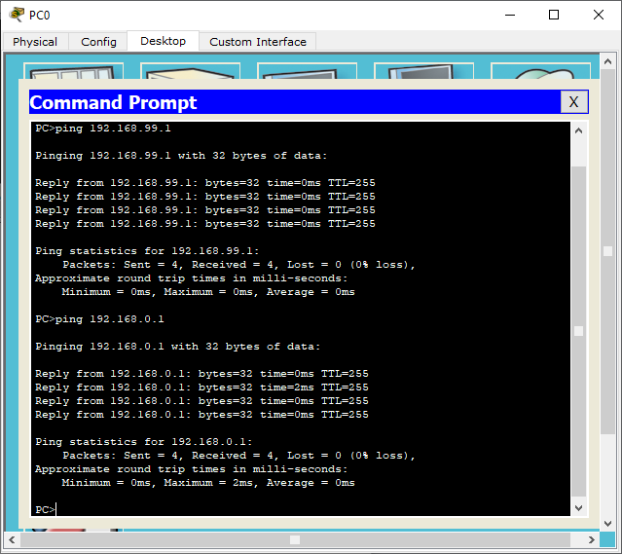
PC0 = 192.168.99.2/24 PING ke Fa1/0 = 192.168.0.2/24 (Router B)

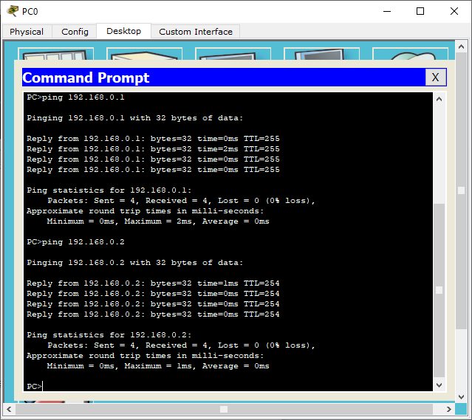

PC0 = 192.168.99.2/24 PING ke Fa0/0 =192.168.100.1/24 (Router B)

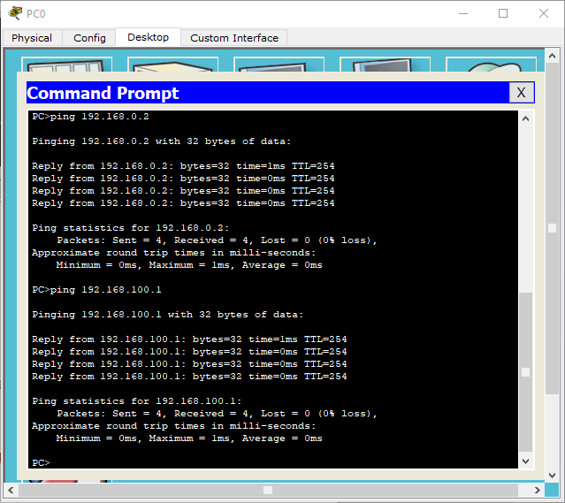

PC0 = 192.168.99.2/24 PING ke PC1 = 192.168.100.2/24 (Router B)

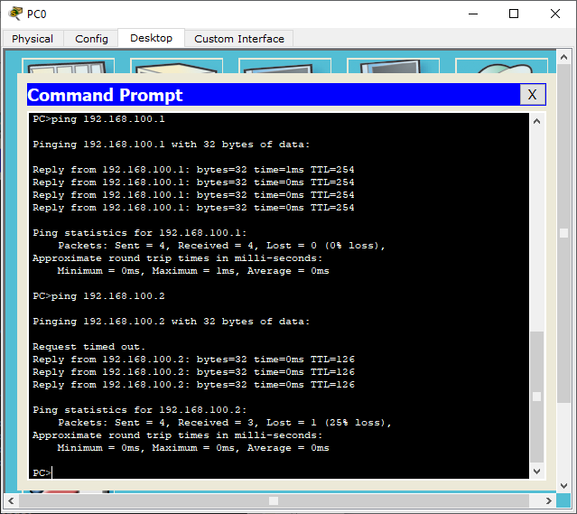
- Setelah semuanya dapat terPING semua, ada cara lain selain PING untuk mengecheck sudah terhubung atau tidaknya dengan cara simulasi pengiriman packet (surat/mail) dari PC0 ke PC1 ataupun sebaliknya. Caranya menekan icon surat dari PC 0 ke PC 1 dan jika berhasil maka akan muncul last status Succesful.

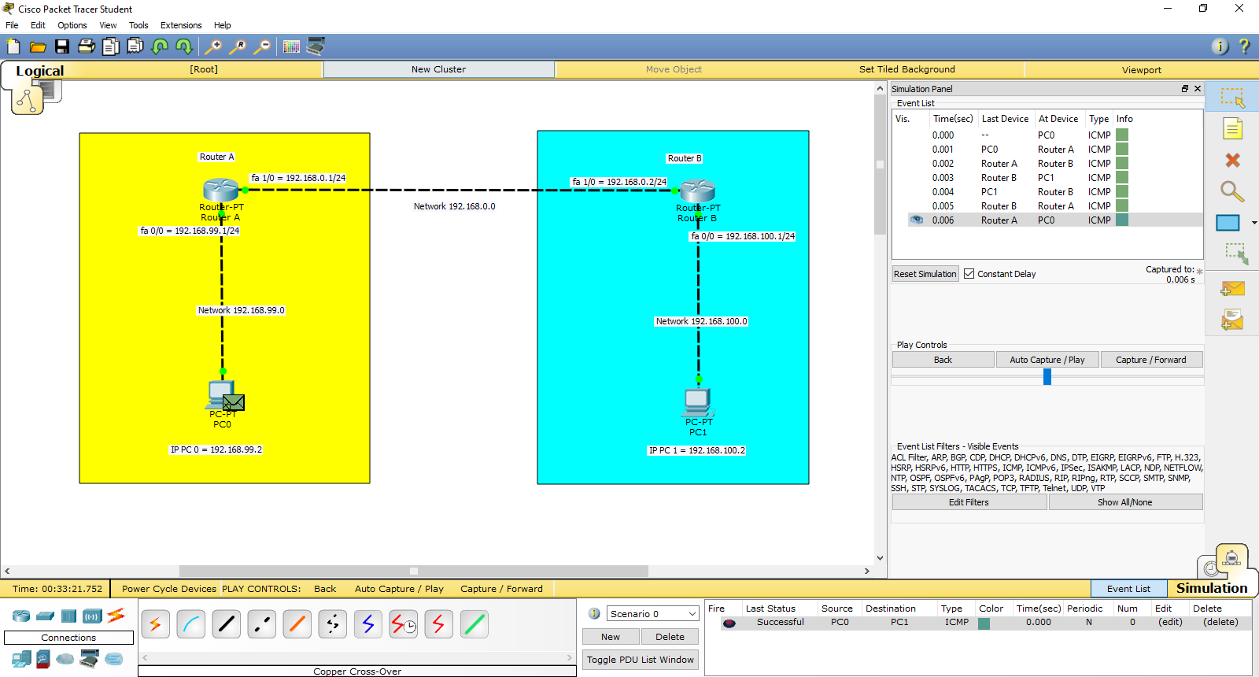
- Kalau sudah melakukan pengecekan dengan metode PING dengan hasilnya sudah reply dan simulasi pengiriman paket hasilnya successful berarti ROUTING RIP sudah bekerja dan Router A dan Router B pun sudah terhubung menggunakan teknik ROUTING RIP.

